Муниципальное бюджетное общеобразовательное учреждение гимназия муниципального образования город-курорт Анапа имени кавалера ордена Красной Звезды, дважды кавалера ордена Ленина Василия Александровича Сухомлинского

Проектная работа

**МЯГКАЯ ИГРУШКА: СВАЛКА ИЛИ ВТОРАЯ ЖИЗНЬ**

Авторы проекта:

Дубинина Есения, учащаяся 2Д класса

Дубинин Ярослав, учащийся 2Д класса

Руководитель проекта:

Комиссарова Ирина Леонидовна

учитель начальных классов

г. Анапа, 2025

ОГЛАВЛЕНИЕ.

ВВЕДЕНИЕ …………………………………………………………………………3

ГЛАВА 1. ТЕОРЕТИЧЕСКАЯ ЧАСТЬ……………………………………………4

* 1. Из истории мягкой игрушки…………………………………………........... 4
  2. . Проблема переработки мягких игрушек……………………………………5
  3. Куда отдать старые мягкие игрушки………………………………………..6

ГЛАВА 2. ПРАКТИЧЕСКАЯ ЧАСТЬ……………………………………………..9

2.1. Выбор модели лежанки и основные требования к изделию……………….9

2.2. Безопасность труда и организация рабочего места ………………………..9

2.3. Подбор материалов и инструментов.…………… …………………………..10

2.4. Технология изготовления.………… …………………………………………10

2.5. Анкетирование………………………………………………………………...10

2.6. Расчет себестоимости выполненных изделий………………………………12

ГЛАВА 3. РЕАЛИЗАЦИЯ И ПЕРСПЕКТИВЫ РАЗВИТИЯ ПРОЕКТА……… 13

ЗАКЛЮЧЕНИЕ……………………………………………………………………..15

СПИСОК ЛИТЕРАТУРЫ И ИНТЕРНЕТ-ИСТОЧНИКОВ ……………………..16

ВВЕДЕНИЕ.

У нас большая и дружная семья: мама, папа, 2 брата, сестра и кошка. Мы очень любим мягкие игрушки и у нас их накопилось большое количество. Недавно мы с мамой разбирали старые игрушки и обнаружили, что у нас есть игрушки, которыми мы уже не будем играть. Мы задались вопросом – куда можно деть старые игрушки. Большинство людей не задумываясь выбрасывают их на свалку. Но так ли это безопасно для природы, ведь они полностью состоят из синтетических материалов, которые разлагаются сотни лет с выделением опасных веществ, отравляя почву и водоемы.

**Актуальность темы:**

Актуальность темы состоит в том, что мягкая игрушка стала очень популярной, во многих семьях их скапливается большое количество и остро встает вопрос как их утилизировать без вреда для окружающей среды.

В своей проектной работе мы хотим рассмотреть вопрос что делать со старыми игрушками. Как их можно утилизировать или найти способ их применения.

**Цель:** изготовление изделия из мягких игрушек.

**Задачи:**

1. Изучить историю мягких игрушек и проблемы их переработки.
2. Найти способ применения старых игрушек.
3. Провести анкетирование в классе и провести сбор мягких игрушек.
4. Изготовить лежанку для питомца, используя старые игрушки.

**Гипотеза:** мягким игрушкам можно дать вторую жизнь, изготовив из них полезные изделия.

**Объект исследования:** старые мягкие игрушки.

**Методы исследования:**

1. Изучение литературы и Интернет – источников по теме и ее анализ.
2. Изготовление изделий из мягких игрушек.
3. Анкетирование одноклассников.
4. Обобщение и анализ полученного материала.

ГЛАВА 1. ТЕОРЕТИЧЕСКАЯ ЧАСТЬ

**1.1. Из истории мягкой игрушки**

Мягкие игрушки стали неотъемлемой частью нашей жизни, не только детской, но и взрослой. Наверно нет ни одной семьи, где не было бы хотя бы одной мягкой игрушки. А как же появились мягкие игрушки в нашей жизни, давайте окунемся немного в историю.

Мягкая игрушка – самая поздняя, по времени возникновения. Она шилась заботливой мамой из разноцветных лоскутков, набивалась ватой и тканью. Впервые ее появление отмечено в XIX веке, а в ХХ началось массовое производство, и возник бум на плюшевых медвежат.

Существует две основные версии их появления. По одной из них, немецкая швея Маргарет Штайфф сделала мягкие игольницы в виде слонят, которые так понравились окружающим, что на них появился спрос как на игрушки. Позже появился знаменитый медведь с подвижными лапами и стеклянными глазами – предвестник мишки Steiff, ставший символом компании. Этот медведь, с любовью изготовленный из плюша, мгновенно завоевал сердца детей и взрослых.

Вторая версия связана с американским президентом Теодором Рузвельтом. Легенда гласит, что однажды на охоте президент пощадил маленького медвежонка, что вдохновило Морриса Мичтона создать «медведей Теодора», или «Тедди». Эти мягкие игрушки, наполненные духом доброты и милосердия, быстро стали популярными по всему миру, распространяя тепло и радость.

Мягкие игрушки имеют долгую историю в России, начиная с их импорта в начале XX века. Тогда они были доступны только богатым семьям и становились семейными реликвиями, символами детства и родительской любви.

С приходом советской эпохи производство мягких игрушек получило новый импульс. Советские дизайнеры черпали вдохновение из народных сказок, создавая игрушки, ставшие неотъемлемой частью детства многих поколений. Одним из символов стала игрушка «Мишка Олимпийский» 1980 года, завоевавшая сердца миллионов.

Сегодня российский рынок мягких игрушек переживает возрождение. Современные производители внедряют инновации и создают уникальные игрушки, которые вызывают восторг не только у детей и взрослых, но становятся важными элементами корпоративной культуры.

Мягкие игрушки в России продолжают радовать детей и взрослых, поддерживая семейные традиции и обогащая культурное наследие страны.

**1.2. Проблема переработки мягких игрушек.**

Что делать со старыми игрушками? Этот вопрос рано или поздно встает перед каждой семьей. Особенно сложно решать судьбу плюшевых друзей – сейчас их мало где принимают «в дар». С годами все наши любимые зайчики, мишки и собачки превращаются в пресловутые пылесборники, которые, тем не менее, все равно бывает жалко выкинуть. Как правило, если игрушке не удалось дать вторую жизнь, то ее просто выбрасывают, не задумываясь о последствиях для природы. Но так ли это необходимо и безопасно, когда разумнее всё же позаботиться об экологии.

Для изготовления мягконабивных игрушек чаще всего применяют искусственный мех и плюш, состоящий, как правило, из синтетических волокон, а для набивки игрушек используются вата, синтепон, поролон, холлофайбер, комфорель (синтетический пух).

Распад синтетических волокон длиться десятки лет, при этом в почву и грунтовые воды выделяются ядовитые вещества. К числу захороненных товаров относится большая часть детских игрушек. Они не отбираются на переработку, это смесь материалов, много текстиля, который не перерабатывается, попадая в контейнер. Он впитывает органику и становится непригодным для использования. Игрушки идут на захоронение и даже не компостируются.

Точной статистики по количеству выброшенных на свалки игрушек в России не ведут. Текстильные отходы – одна из самых насущных проблем недостаточности вторичной переработки в России на текущий день. Они составляют порядка 65% всего объема свалок, при этом до сих пор нет пунктов приема текстиля во многих городах и почти нет полноценных предприятий, которые занимались бы переработкой текстильных отходов. Так почему же мягкие игрушки так сложно переработать? Существует одна и самая главная проблема в переработке мягких игрушек - отсутствие кода маркировки материала на игрушках. Очень часто недобросовестные производители либо просто не наносят код маркировки на игрушку, либо наносят его на упаковку или бирки, которые как правило, сразу же выкидываются после покупки. Переработчики просто не могут определить из каких материалов сделана и чем наполнена мягкая игрушка и поэтому не могут пустить ее на переработку.

Давайте узнаем, куда можно сдать старые мягкие игрушки?

**1.3. Куда отдать старые мягкие игрушки.**

Мы задались вопросом куда можно сдать наши старые игрушки в Анапе, и какая судьба их ждет в дальнейшем?

Самый простой и распространённый способ – отвезти игрушки к бабушке с дедушкой или на дачу, чтобы продолжать ими играть. А дальше куда? Но мы решились именно избавиться от игрушек, поэтому рассмотрим другие варианты.

Универсальным способом будет отдать в дар. Для этого можно будет воспользоваться разными интернет-площадками, например, Юла, Avito или форумами нашего города. Можно устроить для детей праздник, с обменом надоевших игрушек дома или на детской площадке. Или устроить «распродажу» в игровой форме за конфеты. Но нам эти способы не подходят, так как для таких мероприятий подойдут игрушки в хорошем состоянии.

Можно было отдать игрушки в Храм преподобного Серафима Саровского или Благотворительные организации, например, Благотворительный фонд «Вторые руки», которые всегда принимают помощь для малообеспеченных семей, но опять же, туда могут идти только игрушки в хорошем состоянии.

Существует ошибочное мнение, что старые мягкие игрушки можно отдавать в детские сады, но это не так. Гигиенические требования к игрушкам содержатся в СанПиН 2.4.1.3049-13, а в разделе 2.3 СанПиН 2.4.7/1.1.1286-03 детально расписаны требования к игрушкам и материалам их изготовления. Все игрушки, которые пришли в детский сад должны иметь документы, которые подтверждают их происхождение и безопасность. Нам этот способ тоже не подходит.

Удивительно, но старые мягкие игрушки приходятся кстати в зоопарках, питомниках и приютах для собак, они обожают с ними играть. Но как известно, в процессе игры игрушки, как правило рвутся, и в конечном итоге оказываются в мусорном баке, а это неблагоприятно отражается на окружающей среде, поэтому этот вариант нам тоже не подошел.

Мы решили попробовать сдать наши игрушки на переработку, но столкнулись с проблемой, что мягкие игрушки в г. Анапа не принимают на переработку. Мы обратились за разъяснениями в сообщество «Прием вторсырья в г. Анапа» и получили ответ, что мягкие игрушки не идут на переработку, так как неизвестно из каких материалов они изготовлены (рис.1.1.).

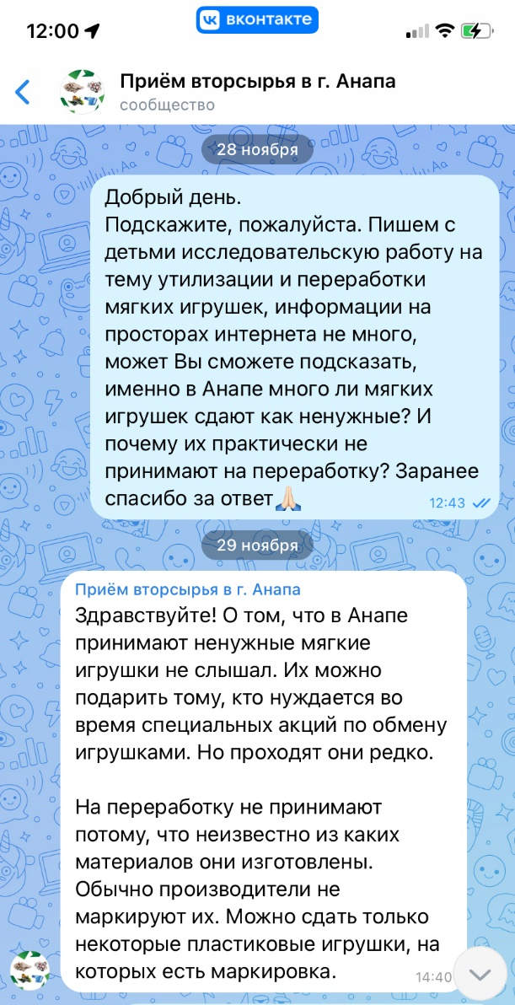 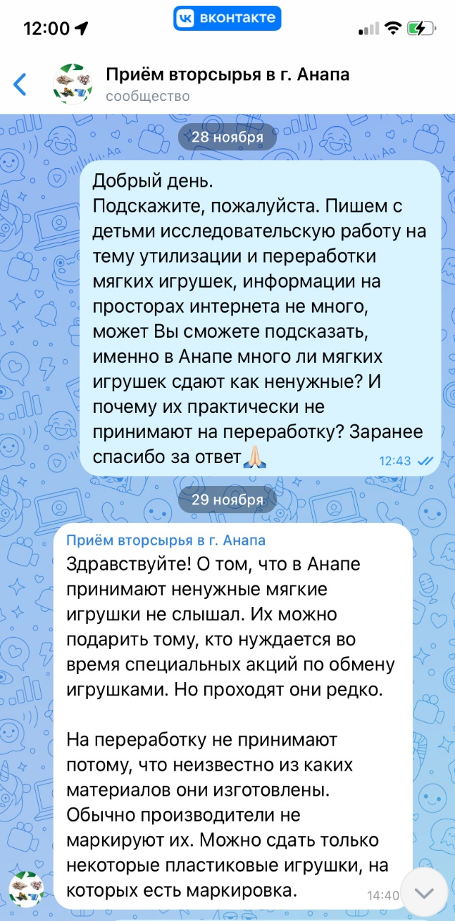

Рис.1.1. Ответ от сообщества «Прием вторсырья в г. Анапа».

Проанализировав все способы и варианты, мы пришли к выводу, что куда-то сдать или просто отдать старые игрушки без вреда для окружающей среды у нас не получиться, поэтому мы решили подойти творчески к решению нашей проблемы.

На просторах интернета нам попалось много креативных идей для использования мягких игрушек. Даже рваным и сильно загрязнённым игрушкам можно подарить вторую жизнь, они прекрасно подойдут в качестве бесплатного сырья и расходного материала для рукоделия. Из старых мягких игрушек можно смастерить очень красивые и полезные вещи: детские коврики и покрывала, прихватки, игольницы, держатели для полотенец и многое другое. Но нам хотелось смастерить что-то новое и интересное. На помощь нам пришла наша кошка Мила и ее любовь ко сну на мягких игрушках. Мы решили сшить ей лежанку из старых мягких игрушек.

ГЛАВА 2. ПРАКТИЧЕСКАЯ ЧАСТЬ

**2.1. Выбор модели лежанки и основные требования к изделию.**

Поработав с информацией в интернете, мы обнаружили, что наша идея новая и еще никто прежде не шил лежанки для котов из мягких игрушек. Мы собрались семьей и стали думать, какую модель лежанки нам лучше смастерить.

Критерии выбора варианта изделия:

1. Безотходное производство вторсырья (в нашем случае –мягкие игрушки).
2. Простота конструкции и технологии изготовления.
3. Незначительное время изготовления.
4. Удобство в эксплуатации.

Проанализировав имеющиеся варианты готовых лежанок, мы выбрали наиболее популярную модель лежанки, округлой формы и решили выполнить ее из наших игрушек.

**2.2. Безопасность труда и организация рабочего места.**

Для безопасного творчества нам необходимо было организовать свое рабочее место. Необходимые нам предметы должны находится в удобном для нас расположении, рабочее место должно быть хорошо освещено. Большое значение имеет правильная посадка:

- Ноги должны твердо опираться всей подошвой о пол, не следует закладывать ногу на ногу.

- Корпус нужно держать прямо или слегка наклонно вперед. Нельзя опираться грудью на стол.

- Расстояние от глаз до обрабатываемой детали должно быть 25-35 см.

Во время работы иголки вкалывать в подушечку, нельзя брать в рот, не оставлять иголки в изделии. Использовать ножницы только по назначению, не оставлять ножницы раскрытыми лезвиями, передавая ножницы, держать их на сомкнутые лезвия.

После окончания работы нужно тщательно убрать рабочее место: детали, изделие, инструменты- в отведенные места хранения.

**2.3. Подбор материалов и инструментов.**

Мы попробовали изготовить лежанку полностью из игрушек, но она плохо держала форму, дно было не ровным и не удобным для кошки. Мы решили, что дно лучше всего будет изготовить из поролона и обшить его плотной тканью, это облегчит процесс ухода за лежанкой, ее можно постирать в стиральной машине. Так же лежанка будет мобильная, ее можно взять с собой в дорогу, так как она мягкая и сможет поместиться в пакет.

Около нашего дома часто выбрасывают старые диваны, кресла, поролон и ткань мы решили взять с них. Вырезали необходимые куски, постирали их и погладили ткань.

Для изготовления наших лежанок мы подготовили следующие материалы и инструменты:

1. Чистые и подшитые мягкие игрушки.
2. Поролоновые подушки и мебельная плотная ткань.
3. Нитки и иголки.
4. Ножницы.

**2.4. Технология изготовления.**

1. Вырезать основание лежанки из поролона.

2. Обшить заготовку из поролона тканью вручную.

3. Расставить игрушки вместо бортиков.

4. Пришить игрушки к основанию и сшить между собой (Приложение 1).

**2.5. Анкетирование**

Мы решили провести опрос одноклассников, в классе 31 человек, в анкетировании участвовало 29 человек. Мы хотели узнать, как дети поступают со старыми мягкими игрушками и их готовность участвовать в творческом процессе. Для нашего анкетирования мы подготовили опросный лист (Приложение 2).

Мы обработали полученные результаты и составили систематизирующую таблицу:

|  |  |
| --- | --- |
| **Вопросы анкеты. Наиболее часто повторяющиеся ответы.** | **Результат опроса** |
| 1. **Как ты поступаешь со старыми мягкими игрушками?** | |
| Выбрасываю | 5 |
| Отдаю | 9 |
| Храню (дома, на даче, у бабушки) | 12 |
| Перешиваю, делаю поделки | 3 |
| 1. **Как можно использовать старые мягкие игрушки?** | |
| Не знаю | 17 |
| В творчестве | 7 |
| Отдам собаке/кошке | 5 |
| 1. **Готов ли ты отдать свои игрушки на творчество?** | Да –21  Нет - 8 |
| 1. **Хотел бы ты поучаствовать в творческом процессе?** | Да - 21  Нет - 8 |

Результаты опроса показали, что большинство детей не знают, что делать со старыми мягкими игрушками, но готовы отдать их и поучаствовать в процессе изготовления нового изделия. Нами был организован мастер-класс, по изготовлению лежанок нашими одноклассниками из игрушек, которые они принесли из дома. (Приложение 3)

**2.6. Расчет себестоимости выполненных изделий**

|  |  |  |  |  |
| --- | --- | --- | --- | --- |
| **№** | **Наименование используемых материалов** | **Цена (руб.)** | **Расход материалов на изделие** | **Затраты на материалы (руб.)** |
| 1. | Мягкие игрушки | Б/У | 21 шт. | 0 |
| 2. | Поролон на основание | Б/У | 3 шт. | 0 |
| 3. | Мебельная ткань | Б/У | 3 шт. | 0 |
| 4. | Нитки | В наличии | | 0 |
|  | **ИТОГО** | **0** | | |

Вывод: затраты на наш проект равны 0, так в наших изделиях мы использовали только вторичные материалы. При этом у нас получились красивые, удобные и функциональные изделия.

ГЛАВА 3. РЕАЛИЗАЦИЯ И ПЕРСПЕКТИВЫ РАЗВИТИЯ ПРОЕКТА

В ходе нашей проектной работы мы вместе с нашими одноклассниками изготовили 3 лежанки для котов. В нашей семье всего одна кошка и она выбрала свою любимую лежанку (рис.3.1).

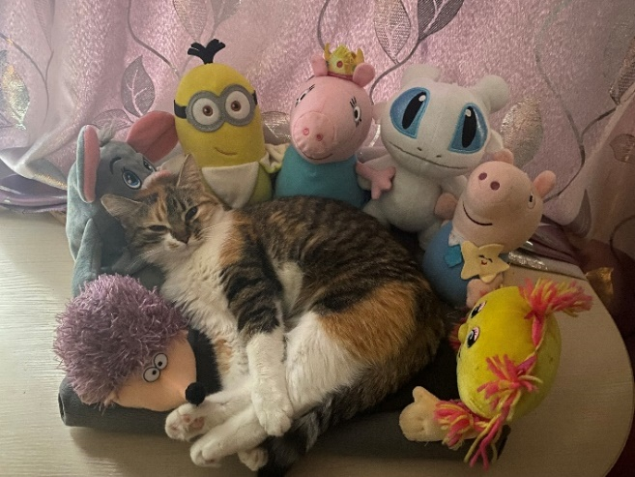

Рис.3.1. Любимая лежанка Милы.

Оставшиеся лежанки мы хотели подарить питомцам наших одноклассников, но им так понравилась идея шить самим лежанки, что они решили сами смастерить их для своих любимых питомцев.

К сожалению, сейчас развелось много бездомных животных, которым тоже необходима ласка и забота человека. Наша семья помогает приюту бездомных животных в с. Витязево, мы связались с его хозяйкой Надеждой Ивановной, которая с радостью согласилась принять в дар наши лежанки, так как они очень необходимы ее питомцам. Мы организовали поездку в приют, где котам очень понравились наши лежанки(рис.3.2).

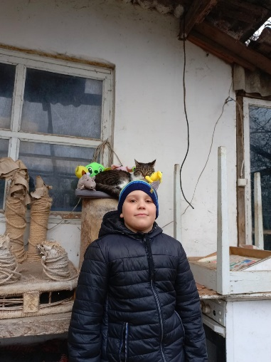 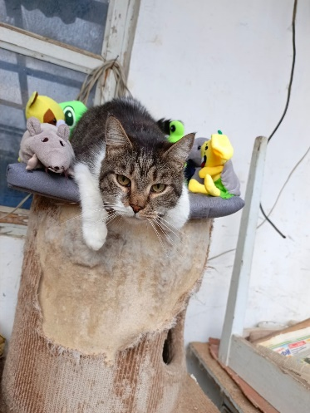 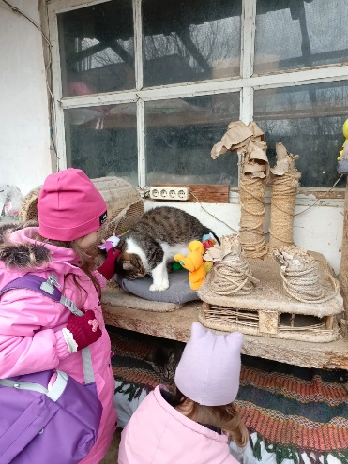

Рис.3.2. Посещение приюта в с. Витязево.

Мы смогли успешно реализовать наш проект. Если думать масштабно, то можно поставить контейнеры для сбора мягких игрушек в учебных заведениях, куда дети смогут приносить не нужные игрушки. Если игрушки будут в хорошем состоянии, то ребята могут забрать домой любую понравившуюся игрушку, либо сортировать их и передавать на благотворительность. Старые игрушки будут отправляться в качестве расходного материала для рукоделия. Организовывать в школах мастер-классы, где дети будут проявлять свои творческие способности, шить лежанки, отдавать их на благотворительность, так как бездомным животным тоже нужен кусочек домашнего уюта и тепла.

ЗАКЛЮЧЕНИЕ

В результате проектной работы мы изучили проблему переработки и утилизации старых мягких игрушек и нашли способ их дальнейшего использования. Проведя опрос одноклассников, мы выяснили, что дети не знают, как поступить со своими старыми игрушками, но с радостью и интересом откликнулись на наше предложение дать им вторую жизнь, а не выбрасывать их.

В ходе нашей работы мы смогли подтвердить нашу гипотезу, с помощью творческого мышления, воображения и привлечения вторичного сырья мы смогли подарить вторую жизнь мягкой игрушке, изготовив очень полезное изделие- лежанку для котов.

Все поставленные перед нами задачи мы выполнили успешно. Нам удалось реализовать наш проект. Мы не собираемся останавливаться на достигнутом, будем изучать и создавать новые модели лежанок, используя только вторичное сырье, а также заниматься благотворительностью – дарить наши лежанки приютам для бездомных животных.

Своим проектом мы доказали, что на первый взгляд такие милые мягкие игрушки могут нанести непоправимый вред нашей экологии, но если применить творческие способности и смекалку, то можно не только подарить вторую жизнь любой мягкой игрушке, тем самым оберегая нашу природу, но и помогать братьям нашим меньшим.

СПИСОК ЛИТЕРАТУРЫ И ИНТЕРНЕТ – ИСТОЧНИКОВ:

1. Петухова В.И., Савельева Л.М., Ширшикова Е. Н. Мягкая игрушка. М.:

«Ступень», 1995.

1. <http://www.nasheditya.ru/eto-interessno/istoriya-myagkoi-igrushki>
2. <https://igramir.com/blog/myagkie_bratya_nashi_menshie_otkuda_vy_vzyalis.html>
3. <http://www.rukukla.ru/article/hy/ictoria_magkoi_igru6ki.htm>
4. <https://xn--11-nmc.xn--p1ai/news/pererabotka-tkani-i-utilizaciya-tekstilya-v-rossiyy>
5. https://www.rektor.ru/articles/kakie-gigienicheskie-trebovaniya-k-igrushkam-v-detskom-sadu.html?srsltid=AfmBOoobe8rfP3wj_AjFNtyEypLJnfhx7WuHKRnyKVBz7NS8IbPe21m-
6. СанПиН 2.4.1.3049-13 "Санитарно-эпидемиологические требования к устройству, содержанию и организации режима работы дошкольных образовательных организаций"

ПРИЛОЖЕНИЯ

Приложение 1

Фотоотчет технологического процесса

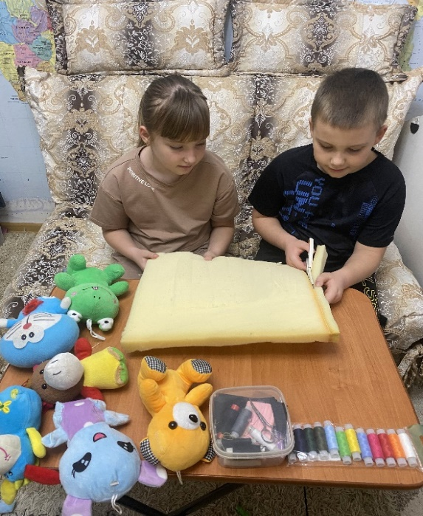 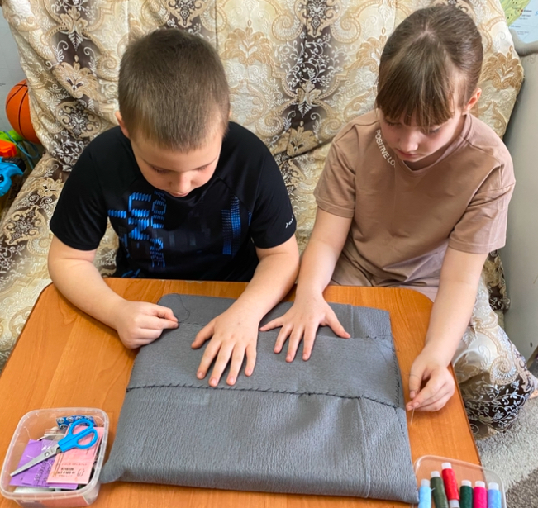

Рис.1.1. Вырезаем основание Рис 1.2. Обшиваем заготовку

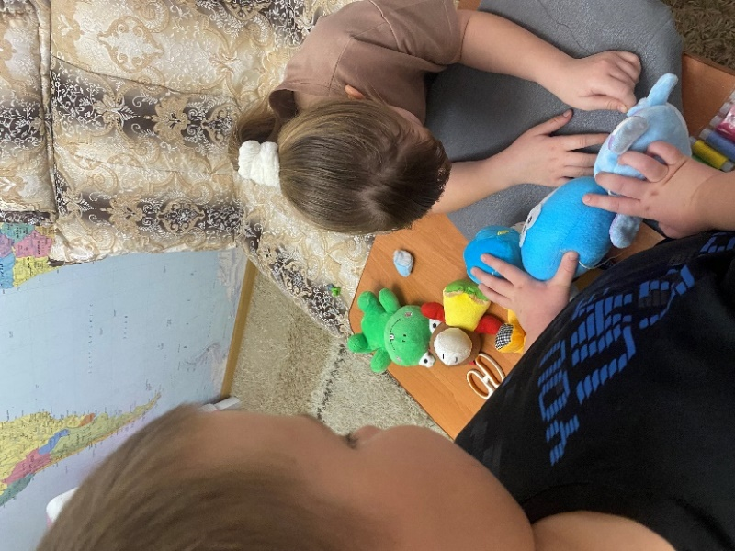 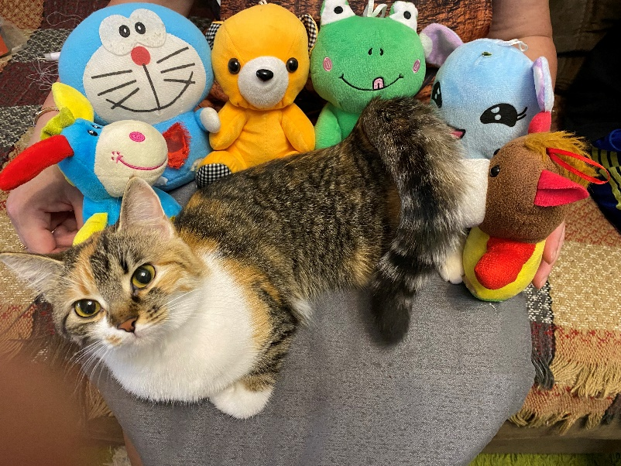

Рис.1.3. Пришиваем игрушки Рис. 1.4. Готовое изделие

Приложение 2

Опросный лист и варианты ответов

Опросный лист

1. Как ты поступаешь со старыми мягкими игрушками? _________________
2. Как можно использовать старые мягкие игрушки? _______________________________________________________________
3. Готов ли ты отдать и свои игрушки на творчество? (Да/Нет)
4. Хотел бы ты поучаствовать в творческом процессе? (Да/Нет)

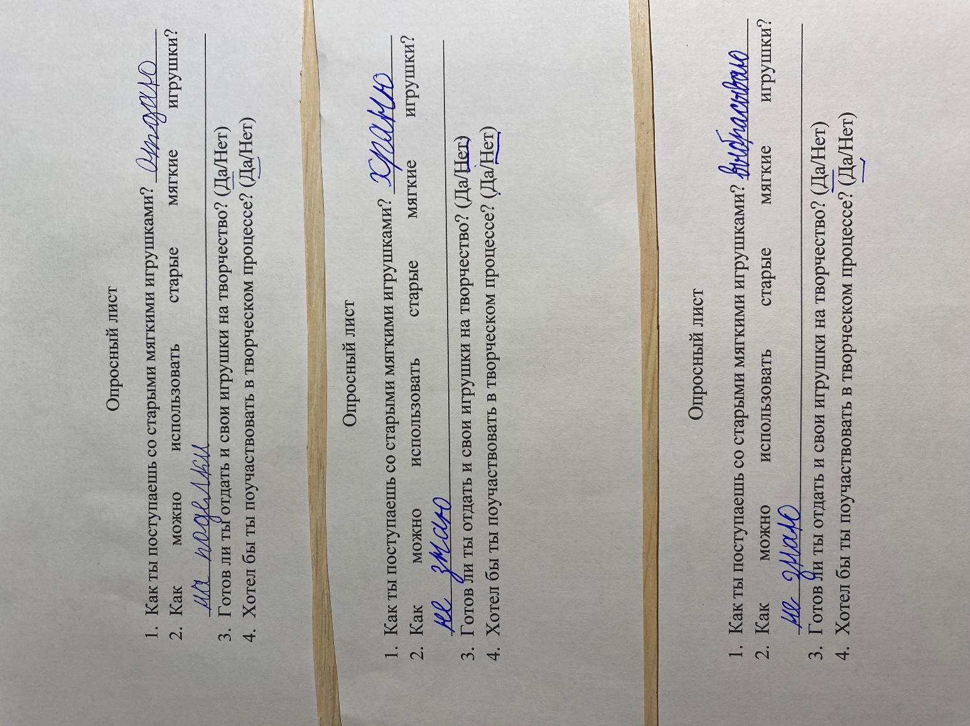

Приложение 3

Фотоотчет мастер-класса по изготовлению лежанок

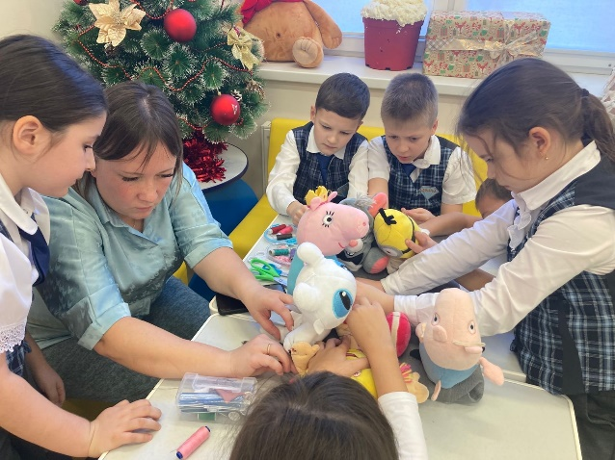 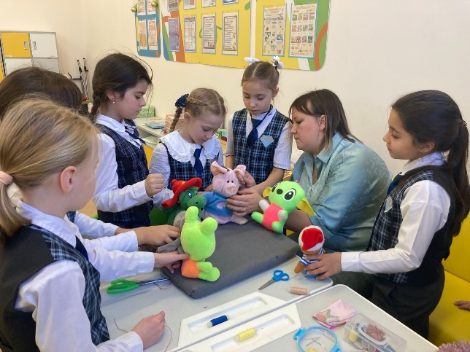

Рис.3.1. Процесс изготовления лежанок

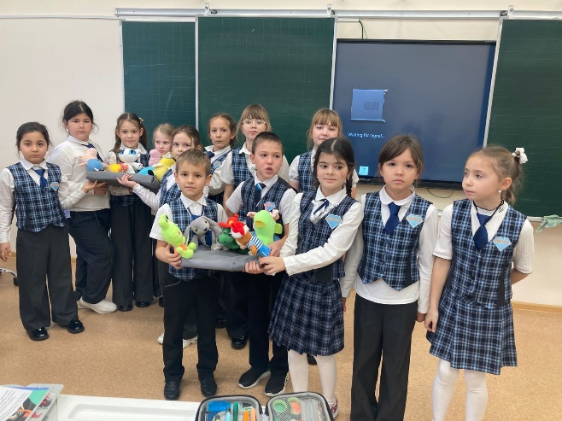 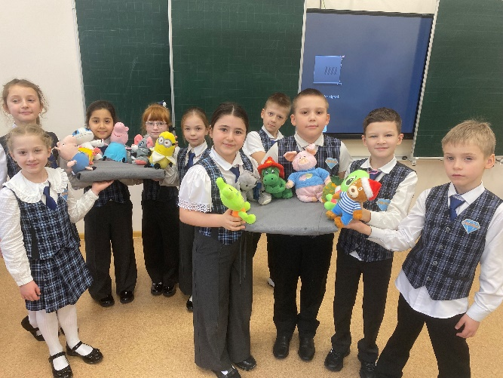

Рис. 3.2. Готовые лежанки